**Абакумова Наталья Валерьевна,**

**Учитель начальных классов,**

**КГУ « Средняя школа № 17»,**

**ВКО, город Риддер**

|  |  |  |  |  |
| --- | --- | --- | --- | --- |
| **Предмет**  Познание мира | | КГУ «Средняя школа №17» | | |
| **Раздел Подраздел** | | «Природа моей страны»  2.1 Ориентирование на местности | | |
| **Дата:** | | ФИО учителя: Абакумова Н.В. | | |
| **Класс: 1** | |  | | |
| **Тема урока** | | **Как вести себя на природе?** | | |
| **Цель обучения** | | 1.2.1.2 объяснять необходимость соблюдения правил поведения на природе. | | |
| **Цель урока** | | * Определить основные правила поведения на природе; объяснить необходимость беречь природу. | | |
| **Уровень мыслительных навыков** | | Знание и понимание | | |
| **Этапы урока** | **Действия учителя и учащего** | | **Оценивание** | **Ресурсы** |
| **Начало урока** | **Создание положительного психологического настроя на урок.**  Деление на группы «Пазл» (дети делятся на группы по 6 человек)  **Актуализация**  Послушайте внимательно стихотворение. (читает учащийся)  Наша планета  Есть одна планета-сад  В этом космосе холодном.  Только здесь леса шумят,  Птиц скликая перелётных,  Лишь на ней одной цветут,  Ландыши в траве зелёной,  И стрекозы только тут  В речку смотрят удивлённо.  Береги свою планету –  Ведь другой, похожей, нету! (Я. Аким)  Учитель. Народная мудрость гласит: «Один человек оставляет в лесу след, 100 человек – тропу, а тысяча – пустыню». Земля – это наш Зеленый дом, в котором мы живем. Мир природы чудесен и прекрасен, чтобы эта красота была всегда, мы должны природу... (договаривают учащиеся любить и беречь). А чтобы правильно уметь её беречь, нужно знать правила поведения (в природе).  **Целеполагание.**  Как вы думаете, о чем мы сегодня будем говорить на уроке?  Ответы учащихся (о бережном отношении к природе, о правилах поведения в природе).  Вместе с учащимися учитель определяет цель урока:   * Мы научимся объяснять необходимость соблюдения правил поведения на природе.   Учитель. Есть такие хорошие слова: «Ты пошел в гости к природе – не делай ничего, что счел бы неприличным сделать в гостях». Как понять эти слова?  Ответы учащихся.  Итак, ты пришел в гости к природе… | |  |  |
| **Середина урока** | **Задание 1**  Форма: парная (разделяются по два человека в группе)  Время: 10 минут  Ресурсы: карточка с текстом  Прочитайте рассказ. Подчерните красным карандашом, чего нельзя делать на природе.   * Катя и Маша пошли в лес. Как много грибов и ягод нашли девочки! Но они не знали, что это за ягоды и грибы, можно ли их есть. После долгой прогулки по лесу подружки сели на траву отдохнуть и пообедать. Вынули из сумки конфеты, банан, хлеб, масло, яйца. Девочки покушали, Катя собрала остатки своей еды и обертки от конфет и бросила под куст. На лесной полянке росли красивые цветы. Маша решила нарвать букет. Ей так понравились цветы, что она увлеклась и нарвала огромную охапку цветов, некоторые рвались даже с корнями. Отдохнувшие девочки вернулись домой.   Поменяйтесь карточками по кругу и проверьте друг друга.  Как вы считаете, правильно ли вели себя дети на природе? (Дети вели себя неправильно) Что девочки сделали неправильно? (Бросили мусор, рвали цветы с корнями)  А умеем ли мы правильно вести себя во время прогулок на природе? Все ли помнят эти правила? Давайте проверим.  Задание 2. Работа с таблицей «Истинные и ложные высказывания».  Прочитайте внимательно высказывания в левой колонке. В правой колонке напротив каждого высказывания напишите ДА если вы согласны, НЕТ, если не согласны.   |  |  | | --- | --- | | Высказывания | ДА\НЕТ | | Не бросайте мусор, нельзя загрязнять природу; |  | | Трогайте гнезда птиц, птенцов, яйца |  | | Не ловите шмелей, бабочек, стрекоз, божьих коровок, они опыляют растения и уничтожают вредителей, погубив их, вы поставите под угрозу природу |  | | Пробуйте на вкус незнакомые ягоды, растения и грибы |  | | Запрещено разжигать костер без, ведь огонь опасен, как для человека, так и для обитателей леса, очень трудно остановить его распространение; |  | | Не ломать зеленые ветки и деревья, не качаться на них. |  | | Не разорять муравейники и птичьи гнезда. |  | | Рвать цветы, делать букеты цветов. |  |   Форма: индивидуальная  Время: 5минут  Ресурс: карточка с таблицей  Поддержка (При чтении слов ученик меняет местами буквы и/или слоги)  Метод: репродуктивный,  **Динамическая пауза.**  Если я приду в лесок  И сорву ромашку? (нет)  Если съем я пирожок  И выброшу бумажку (нет)  Если хлебушка кусок  На пеньке оставлю (да)  Если ветку подвяжу  Колышек подставлю (да)  Если разведу костер  А тушить не буду? (нет)  Если сильно насорю  И убирать забуду? (нет)  Если мусор уберу  Банку закопаю (да)  Я люблю свою природу  Я ей помогаю (да)  **Задание 3.** Составьте памятку правила поведения на природе и подарим её ребятам из 1 «А». Как вы думаете зачем нужна такая памятка?  Ответы детей (чтобы знать о правилах поведения на природе, не нарушать эти правила и беречь природу).У каждой группы по несколько картинок. Вам нужно рассмотреть картинки, найти те картинки, по которым вы должны составить вашу памятку, приклеить их на лист и подписать под картинкой то правило, которое нарисовано на неё.  Выберите одного человека из команды, который пойдет в другие группы и расскажет о ваших правилах, почему мы должны соблюдать эти правила. За работу вы даете две звезды и одно пожелание.  Очень важно, что звезды две, то есть плюсов нужно  найти два, а пожелание одно, два положительных момента – «две звезды» – и на один момент, который заслуживает доработки, – «пожелание».  Форма: групповая  Время:15 минут  Ресурсы: картинки, разрезанные правила поведения (среди них картинки с другими правилами в быту), лист А4, фломастеры, клей  КО: составляют правила и доказывают необходимость соблюдения этих правил  Вид оценивания: взаимооценивание по группам  Дескрипторы:  - составляет правила поведения на природе  -объясняет необходимость соблюдения правил поведения на природе.  Обратная связь:две звезды и одно пожелание  Дифференциация (по продукту по готовности учащихся и по познавательной способности)  Нарисуй условные знаки к правилам  Поддержка (ученик медленно пишет, заменяет буквы):  предложить готовые правила, напечатанные на карточке, чтобы приклеить под картинкой.  Метод: репродуктивный  От каждой группы учащийся переходит в другую группу и защищает свою работу, рассказывает правила поведения на природе.  После урока подарим памятки 1 «А» и дети расскажут правила поведения на природе и почему необходимо беречь природу. | | КО: находить аргументы в пользу утверждения «Природа – наш Зеленый дом»;  Вид оценивания: взаимооценивание  Дескрипторы:  находит в тексте аргументы, выделяет красным карандашом  Обратная связь:  «Светофор»  КО: выбирает правильное высказывание, отличает истинное высказывания от ложного.  Вид оценивания: по шаблону на доске.  Дескрипторы: заполняет таблицу  КО: составляют правила и доказывают необходимость соблюдения этих правил  Вид оценивания: взаимооценивание по группам  Дескрипторы:  - составляет правила поведения на природе  -объясняет необходимость соблюдения правил поведения на природе.  Обратная связь:  две звезды и одно пожелание | Карточка с текстом  Карточка с таблицей, карточка с картинками  Картинки, разрезанные правила поведения,  лист А4,  фломастеры, клей |
| **Итог урока**  **Рефлексия** | Как нужно вести себя в природе?   * Как вы должны заботиться о природе? (о птицах, о чистоте, на речке - мусор, битые стекла)   Запомним правила поведения в природе и постараемся следовать им.  Всё, что нас окружает - это наш дом, поэтому мы должны беречь окружающую природу, чтобы сохранить её на многие века.  Давайте стараться жить так, чтобы земля оставалась щедрой и прекрасной, чтобы журчали на ней чистые ручьи, цвели цветы, пели птицы. Наше будущее и будущее нашей планеты в наших с вами руках, расскажите своим родителям, друзьям, соседям, что природу нужно беречь.  Рефлексия.  «Что бы я хотел посоветовать людям планеты Земля» Ответы учащихся. | |  |  |

Приложение 1

Задание 1

* Катя и Маша пошли в лес. Как много грибов и ягод нашли девочки! Но они не знали, что это за ягоды и грибы, можно ли их есть. После долгой прогулки по лесу подружки сели на траву отдохнуть и пообедать. Вынули из сумки конфеты, банан, хлеб, масло, яйца. Девочки покушали, Катя собрала остатки своей еды и обертки от конфет и бросила под куст. На лесной полянке росли красивые цветы. Маша решила нарвать букет. Ей так понравились цветы, что она увлеклась и нарвала огромную охапку цветов, некоторые рвались даже с корнями. Отдохнувшие девочки вернулись домой.

Приложение 2

**Задание 2**

|  |  |
| --- | --- |
| Высказывания | ДА\НЕТ |
| Не бросайте мусор, нельзя загрязнять природу; |  |
| Трогайте гнезда птиц, птенцов, яйца |  |
| Не ловите шмелей, бабочек, стрекоз, божьих коровок, они опыляют растения и уничтожают вредителей, погубив их, вы поставите под угрозу природу |  |
| Пробуйте на вкус незнакомые ягоды, растения и грибы |  |
| Запрещено разжигать костер без, ведь огонь опасен, как для человека, так и для обитателей леса, очень трудно остановить его распространение; |  |
| Не ломать зеленые ветки и деревья, не качаться на них. |  |
| Не разорять муравейники и птичьи гнезда. |  |
| Рвать цветы, делать букеты цветов. |  |

**Задание 2 (поддержка)**

|  |  |
| --- | --- |
| Высказывания | Истина/ ложь |
| Бросайте мусор, нельзя загрязнять природу;  C:\Users\дарвидон\AppData\Local\Microsoft\Windows\Temporary Internet Files\Content.Word\b83b9974989ced7a87d9e877d3a6eafb.jpg |  |
| Трогайте гнезда птиц, птенцов, яйцаC:\Users\дарвидон\AppData\Local\Microsoft\Windows\Temporary Internet Files\Content.Word\b83b9974989ced7a87d9e877d3a6eafb.jpg |  |
| Не ловите шмелей, бабочек, стрекоз, божьих коровок, они опыляют растения и уничтожают вредителей, погубив их, вы поставите под угрозу природуC:\Users\дарвидон\AppData\Local\Microsoft\Windows\Temporary Internet Files\Content.Word\b83b9974989ced7a87d9e877d3a6eafb.jpg |  |
| Поробуйте на вкус незнакомые ягоды, растения и грибы  https://i.pinimg.com/originals/07/9c/26/079c264f368e52ffb67c035d5f9e49ad.jpg |  |
| Запрещено разжигать костер без, ведь огонь опасен, как для человека, так и для обитателей леса, очень трудно остановить его распространение;  C:\Users\дарвидон\AppData\Local\Microsoft\Windows\Temporary Internet Files\Content.Word\Pravila_povedeniya_na_prirode_7_20161430.jpg |  |
| Не ломать зеленые ветки и деревья, не качаться на них.  C:\Users\дарвидон\AppData\Local\Microsoft\Windows\Temporary Internet Files\Content.Word\b83b9974989ced7a87d9e877d3a6eafb.jpg |  |

<https://yandex.kz/images/search?text=картинка%20пробуйте%20на%20вкус%20незнакомые%20ягоды%2C%20растения%20и%20грибы&lr=163&pos=8&img_url=https%3A%2F%2Fdobroslet.ru%2Fwp-content%2Fuploads%2F2017%2F09%2Fhello_html_m35aa9e52.jpg&rpt=simage&rlt_url=https%3A%2F%2Fi.pinimg.com%2Foriginals%2F07%2F9c%2F26%2F079c264f368e52ffb67c035d5f9e49ad.jpg&ogl_url=https%3A%2F%2Fdobroslet.ru%2Fwp-content%2Fuploads%2F2017%2F09%2Fhello_html_m35aa9e52.jpg>

<https://yandex.kz/images/search?text=картинка%20этого%20нельзя%20делать%20в%20лесу&lr=163&pos=4&img_url=https%3A%2F%2Fwww.roslit.ru%2Fupload%2Fiblock%2Fb4a%2Fb4a2ea3fd2e5159fc4c793afffae2caa.jpg&rpt=simage>

Приложение 3

Задание 3.

Картинки для 1 группы

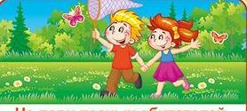  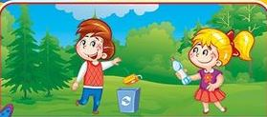 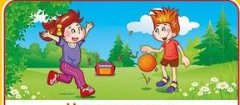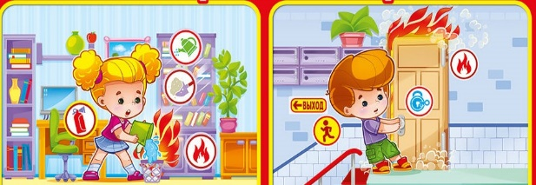

Картинки для 2 группы

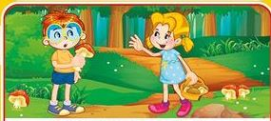  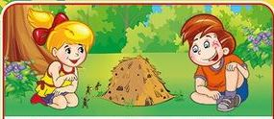 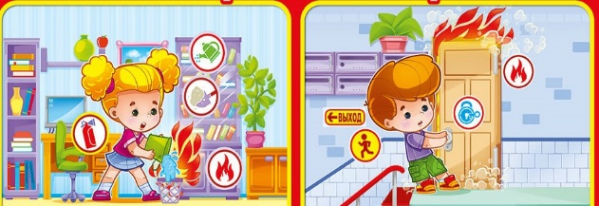

Картинки для 3 группы

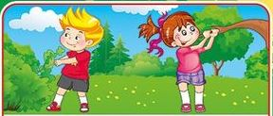 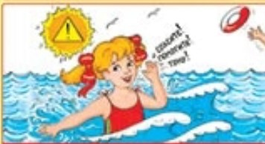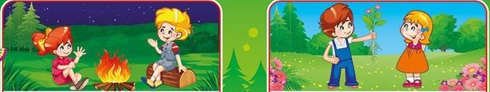 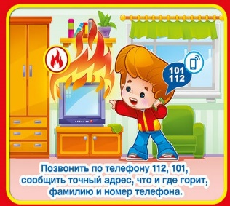

<https://zabavniks.com/kartinki/7143-pamyatka-v-kartinkah-pravila-povedeniya-na-prirode-dlya-detej>

<https://kanci.by/img_products/full________1_43.jpg>

<https://yandex.kz/images/search?text=правила%20поведения%20на%20пожаре%20для%20детей&stype=image&lr=10306&source=serp&pos=3&img_url=https%3A%2F%2Fscontent-hel3-1.cdninstagram.com%2Fv%2Ft51.2885-15%2Ffr%2Fe15%2Fs1080x1080%2F163321703_198880001608920_1787556274491345655_n.jpg%3Ftp%3D1%26_nc_ht%3Dscontent-hel3-1.cdninstagram.com%26_nc_cat%3D100%26_nc_ohc%3DhsU_-io8MBcAX8ahRvc%26edm%3DABfd0MgAAAAA%26ccb%3D7-4%26oh%3D720c049916826f33c7f1f125e7f0db4d%26oe%3D608F2718%26_nc_sid%3D7bff83&rpt=simage>

Для поддержки в задание 3

C:\Users\дарвидон\AppData\Local\Microsoft\Windows\Temporary Internet Files\Content.Word\4339edc6876b42f807b0496fc5a5e5c7.jpg C:\Users\дарвидон\AppData\Local\Microsoft\Windows\Temporary Internet Files\Content.Word\4339edc6876b42f807b0496fc5a5e5c7.jpg

C:\Users\дарвидон\AppData\Local\Microsoft\Windows\Temporary Internet Files\Content.Word\4339edc6876b42f807b0496fc5a5e5c7.jpg C:\Users\дарвидон\AppData\Local\Microsoft\Windows\Temporary Internet Files\Content.Word\4339edc6876b42f807b0496fc5a5e5c7.jpg

C:\Users\дарвидон\AppData\Local\Microsoft\Windows\Temporary Internet Files\Content.Word\4339edc6876b42f807b0496fc5a5e5c7.jpg C:\Users\дарвидон\AppData\Local\Microsoft\Windows\Temporary Internet Files\Content.Word\4339edc6876b42f807b0496fc5a5e5c7.jpg C:\Users\дарвидон\AppData\Local\Microsoft\Windows\Temporary Internet Files\Content.Word\4339edc6876b42f807b0496fc5a5e5c7.jpgC:\Users\дарвидон\AppData\Local\Microsoft\Windows\Temporary Internet Files\Content.Word\4339edc6876b42f807b0496fc5a5e5c7.jpg C:\Users\дарвидон\AppData\Local\Microsoft\Windows\Temporary Internet Files\Content.Word\4339edc6876b42f807b0496fc5a5e5c7.jpg